NOMBRE: | DOCUMENTO DE IDENTIDAD: |  | SEXO: F ( ) M ( ) OTRO ( )
EDAD: | ESTAMENTO: |  | PROGRAMA:
AREA DONDE LABORA: | FACULTAD: |  | SEDE:
GRUPO PRIORIZADO: | ETNICO ( ) |  | DISCAPACIDAD ( )
VICTIMA CONFLICO ARMADO ( ) | COMUNIDAD LGTBIQ+ ( ) |  | HABITANTE DE FRONTERA ( )
COREO ELECTRONICO: | DIRECCIÓN DEL PACIENTE: |  | CEL:
NOMBRE DEL ACOMPAÑANTE: |  | CEL. DEL ACOMPAÑANTE:
DESCRIPCIÓN DE LA SINTOMATOLOGÍA, COMPLICACIÓN O EVENTO O INCIDENTE PRESENTADO:
MEDIDAS TOMADAS PREVIAS A LA REFERENCIA PARA CONTROLAR EL PROBLEMA:
ANTECEDENTES PERSONALES
Nacimiento natural |  | Cesárea
Golpes, caídas o accidentes viejos |  | Golpes, caídas o accidentes recientes
Hace ejercicio regularmente |  | Tiene estrés físico mental o emocional
Cirugías previas |  | Cuales
Hospitalizaciones |  | Tiempo
Fracturas |  | Tiene material de osteosíntesis
Está embarazada
REGISTRE SI EL PACIENTE PRESENTÓ O PRESENTA LAS SIGUIENTES ENFERMEDADES:
Neumonía |  | Poliomielitis |  | HTA
Diabetes |  | Tuberculosis |  | Otra enfermedad cardiaca
Artritis |  | Cancer |  | Covid 19
Asma |  | Problemas de tiroides |  | Otra

ANALISIS RADIOGRAFICO: (COMFIRME EL DAÑO Y EL TIEMPO CAUSADO POR SV)

EVALUACIÓN QUIROPRACTICA: ESTRUCTURA

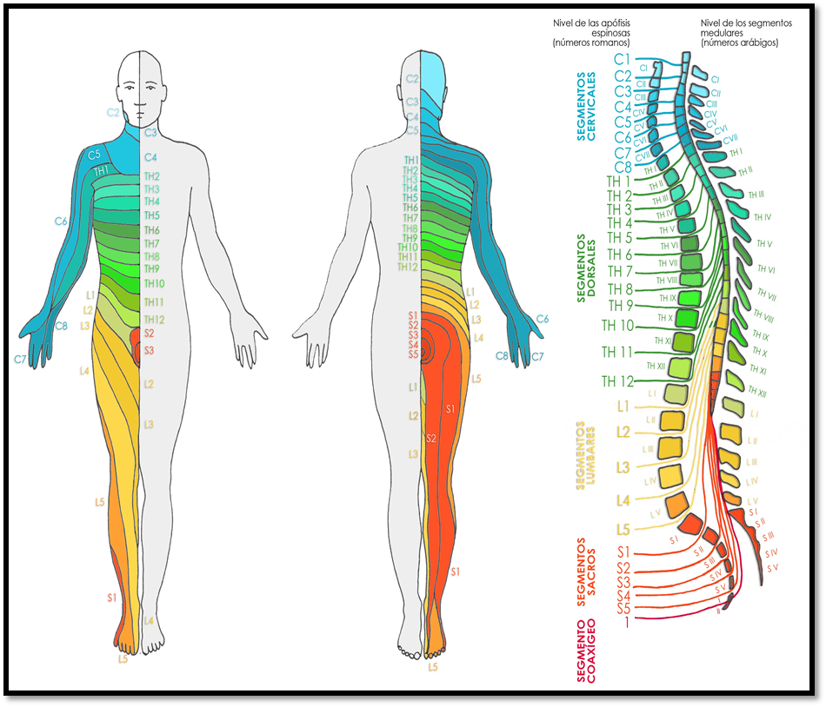
ESTADIOS DISCALES:
SEGMENTO | ESTADIO

PALPACIÓN MUSCULAR
RANGO DE MOVIMIENTO CERVICAL:
0 (NORMAL), + (LIMITADO), ++ MUY LIMITADO, +++ SEVERAMENTE LIMITADO
Fecha |  | Fecha
Rotación (L) | Rotación (R) | Rotación (L) | Rotación (R)
Lateralidad (L) | Lateralidad (R) | Lateralidad (L) | Lateralidad (R)
Flexión | Extensión | Flexión | Extensión

RANGO DE MOVIMIENTO LUMBAR:
0 (NORMAL), + (LIMITADO), ++ MUY LIMITADO, +++ SEVERAMENTE LIMITADO
Fecha |  | Fecha
Rotación (L) | Rotación (R) | Rotación (L) | Rotación (R)
Lateralidad (L) | Lateralidad (R) | Lateralidad (L) | Lateralidad (R)
Flexión | Leg Check | Flexión | Leg Check
Fijación EIPS (L) | Fijación EIPS (R) | Fijación EIPS (L) | Fijación EIPS (R)

PALPACIÓN MUSCULAR:
Fecha: ___________________
________________________________________________________________________________________________________________________________________________________________________________________________________________________________________________________________________________________________________________________________
Fecha: ___________________
________________________________________________________________________________________________________________________________________________________________________________________________________________________________________________
________________________________________________________________________________

AJUSTES Y RECOMENDACIONES
FECHA | HORA | DESCRIPCIÓN DE LA ATENCION, ACTIVIDAD Y/O PROCEDIMIENTO

